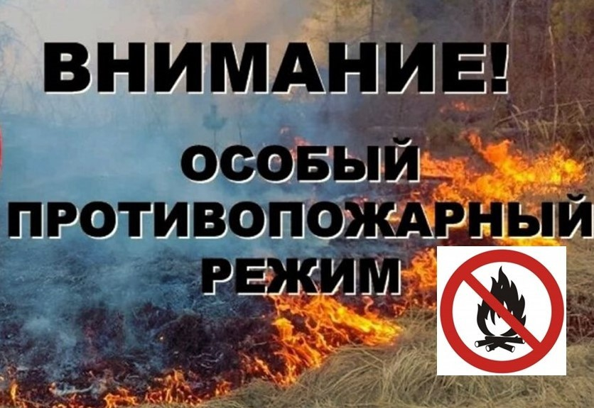

Противопожарный режим на территории Санкт-Петербурга

продлен до 14 июня!
Губернатор Александр Беглов подписал постановление № 166 о продлении действия особого противопожарного режима на территории Санкт-Петербурга по 14 июня 2020 года.
В этот период запрещается посещение гражданами лесопарковых зон, городских лесов, за исключением работающих там специалистов.
Также запрещается въезд транспортных средств в парки, лесопарковые зоны и городские леса. Исключение составляют транспортные средства, необходимые для ведения лесохозяйственной деятельности, а также для предупреждения и ликвидации пожаров.
Кроме того, запрещается разведение огня, сжигание мусора и сухой растительности, проведение всех видов пожароопасных работ в городских лесах и на особо охраняемых природных территориях, в местах зеленых насаждений общего и ограниченного пользования.
ЗАПРЕЩЕНЫ любые розжиги огня, в том числе в мангале и металлической бочке!
Без согласования с Главным управлением МЧС России по Санкт-Петербургу запрещено проведение любых огневых и других пожароопасных работ.
Нарушение требований пожарной безопасности в период особого противопожарного режима влечет за собой административную ответственность в соответствии с ч. 2 ст. 20.4 КоАП РФ.

При пожаре необходимо немедленно позвонить в службу спасения по номеру 101 или 112 с мобильного телефона.

ОНДПР Красносельского района 29.05.2020

